Bahía Puerto Caldera - Costa Rica, {place_date}

- INTRODUCCION
Propósito
MSL Marine Surveyors and Logistics, fuimos nominados para llevar a cabo la supervisión de toma de muestras producto Maíz Amarillo a bordo del “{vessel_name}” en la Bahía de Puerto Caldera – Costa Rica.

Instrucciones
    - Inspección Requerida por: {requested_by}.

  - Tiempo lugar de arribo del buque E inspección:
    - Fechas de Arribo {arrival_buoy_time}
    - Fecha / Tiempo de inspección {sampling_start_time}
  - Representantes
    - Capitán Del Buque {captain}
    - Primer Oficial {chief_officer}

- BUQUE
  - Nombre MV “{vessel_name}”
  - Bandera / Puerto De Registro {ship_flag}
  - GRT {ship_grt}
  - NRT {ship_nrt}
  - IMO Nº {ship_imo}
  - Año de Construcción {ship_year}

TIEMPOS
  - Arribo Boya de Mar {arrival_buoy_time}
  - N.O.R Tendered {nor_tendered_time}
  - Apertura de Bodegas {holds_opening_time}
  - Surveyors abordo {surveyors_onboard_time}
  - Verificación de Sellos {seals_verification_time}
  - Inicio de Muestreo {sampling_start_time}
  - Finalización Muestreo {sampling_end_time}
  - Surveyors Desembarcando {surveyors_disembark_time}

PRODUCTOS

{products_total} mt Maíz Amarillo a granel cargado en Bodegas Nº {sample1_hold}, {sample2_hold}, {sample3_hold}
PRODUCTO | BODEGA | TOTAL
{hold1_product} | 1 | {hold1_tonnage}
{hold2_product} | 2 | {hold2_tonnage}
{hold3_product} | 3 | {hold3_tonnage}
TOTAL | - | {products_total}

SUPERVISION
La supervisión de toma de muestras fue atestiguada por inspector de MSL.
TOMA DE MUESTRAS
Los productos almacenados en las bodegas del buque fueron muestreados por los funcionarios del MAG, se muestreo en bodega {sample1_hold}, {sample2_hold}, {sample3_hold} según plan de carga.

  - La supervisión de toma de muestras a bordo del MV “{vessel_name}” por nuestra representada compañía MSL en nombre de {requested_by}. Supervisión de toma de muestras de productos a granel en la bahía de Puerto Caldera Costa Rica. Cada proceso y manejo comentado por nuestra compañía estará acompañada por evidencia fotográfica.
  - El {sampling_start_time}, se llevó a cabo la supervisión del muestreo de las bodegas. El mismo fue realizado por la señora {supervision} representante del MAG. El proceso dio inicio con la apertura de apertura de bodegas para ventilación de los productos.

  - La toma de muestra por bodega se realizó con secuencias y uniformidad según procedimientos MAG.

  - Equipo utilizado fue una sonda tipo lanza. La misma consiste en dos tubos, uno de ellos tiene varios orificios y el otro se encarga de la apertura y cierre de los orificios cuando el grano ingresa. La lanza tiene una medida aproximada de 1,80 mtrs de largo por un diámetro de 5 centímetros, sonda diseñada para la toma de muestras de granos y cereales.

  - Toma Muestra Bodega {sample1_hold}: Inician tomando muestras en una distancia aproximada de 2x3 con una secuencia de, Proa babor {sample1_proa_babor} puntos, Popa estribor {sample1_proa_estribor} puntos, Centro {sample1_centro} puntos, Proa Babor {sample1_popa_babor} Puntos, finalizando Proa estribor {sample1_popa_estribor} puntos.

  - Toma Muestra Bodega {sample2_hold}: Inician tomando muestras en una distancia aproximada de 2x3 con una secuencia de, Proa babor {sample2_proa_babor} puntos, Proa estribor {sample2_proa_estribor} puntos, Centro {sample2_centro} puntos, Popa Babor {sample2_popa_babor} Puntos, finalizando Popa estribor {sample2_popa_estribor} puntos.

  - Toma Muestra Bodega {sample3_hold}: Inician tomando muestras en una distancia aproximada de 2x3 con una secuencia de, Proa babor {sample3_proa_babor} puntos, Proa estribor {sample3_proa_estribor} puntos, Centro {sample3_centro} puntos, Popa Babor {sample3_popa_babor} Puntos, finalizando Popa estribor {sample3_popa_estribor} puntos.

PROCEDIMIENTO
La sonda
Debe estar completamente limpia y en óptimas calidades para ser implementada en la toma de muestra del grano, en caso tal que se requiera tomar muestras de diferentes productos, se deben implementar medidas de limpieza o sondas por cada producto evitando así cualquier contaminación entre productos.

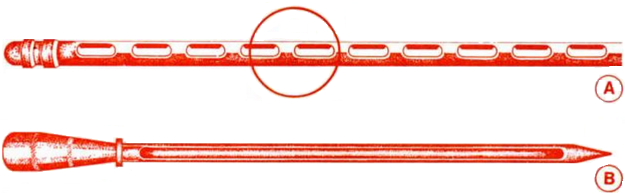

Las muestras
Deben ser tomadas en iguales proporciones y en puntos selectivos individuales de la carga para obtener muestras primarias que representaran un lote. La muestra compuesta es aquella que se obtiene de una misma cantidad de las muestras primarias, en este caso se beben tomar distancias entre puntos de referencia y el número de cantidad de veces por puntos selectivos para una muestra representativa por lote almacenado por bodega.

Puntos de referencia
En la toma de muestras primarias (Círculos azules grandes) en buques a granel, se deben tener en cuenta las distancias entre el área de la bodega marcando imaginariamente puntos en proa babor estribor, Centro y Popa babor estribor cuadriculando los puntos y numero de cantidad de extracción o veces por punto. Podemos observar las distancias (Círculos grandes) y el número de extracciones (Puntos azules pequeños) por bodega.

PROA
POPA
BABOR
ESTRIBOR
CENTRO

Recolección de Muestras
Cada zona debe tener su muestra primaria individual aparte del número de zonas a muestrear, en este caso no se debe mezclar las muestras de todas las zonas en una sola bolsa o recipiente. En caso tal que los análisis de laboratorio arrojen resultados positivos se pueda identificar las muestras primarias del lote contaminado sin tener que descartar todos los lotes que se encuentren almacenados por cada producto por bodega.

Elaboración de muestras compuesta
Cada muestra primaria tomada por producto y bodega debe ser individual ya que por cada una de ellas se elaborará una muestra compuesta para sus respectivos análisis en laboratorios certificados. En este caso si se tomaron un número determinado de muestras primarias se deben tener identificadas individualmente cada una de ellas y tomar una cantidad igual para preparar una muestra compuesta (por medio de un cuarteador o divisor portátil mecánico) la cual será una muestra representativa por bodega o por embarque.

CONCLUSIÓN

{conclusion}

EL PRESENTE INFORME SE EMITE EN BUENA FE SIN PERJUICIO Y EN BENEFICIO DE LOS INTERESADOS, Y NOS RESERVAMOS EL DERECHO DE MODIFICARLO Y/O AMPLIARLO EN CASO DE QUE TENGAMOS CONOCIMIENTO DE NUEVOS DATOS.

ADJUNTOS
  - Inspeción Fotografica.

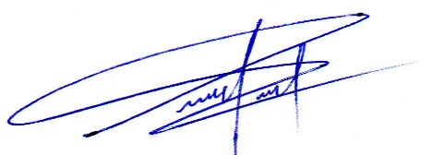

Pabel Peña
Surveyor

